**РАЗРАБОТКА МОБИЛЬНОГО ПРИЛОЖЕНИЯ**

1. **Разработка технического задания**
   1. Общие требования
   2. Назначение документа

Настоящее Техническое задание определяет требования и порядок разработки мобильного приложения для онлайн-магазина подарков Sunmul.

* 1. Наименование Исполнителя и Заказчика

Заказчик – онлайн-магазина Sunmul; Адрес: ул. Даргомыжского, 80, Нижний Новгород, Нижегородская обл., 603211;

Исполнитель – ИП GNA; Адрес: г. Н. Новгород, Московское ш., 1.

* 1. Информация о магазине

1. Название: онлайн-магазина Sunmul;
2. Слоган: «Подарок, преподнесенный с улыбкой, ценен вдвойне.»;
3. Отрасль и направления деятельности: розничная продажа товаров через Интернет (электронная коммерция);
4. Перечень услуг:
   * + Продажа подарков;
     + Сборка подарочных наборов;
     + Оформление подарочной упаковки;
     + Доставка.
5. Публичные контактные данные:
   * + - * Телефон: +79625062815
         * Электронная почта: 12bts.com@gmail.com;
6. Конкуренты: Зан–Зан, Люблю Дарить, Flowwow.
7. Основание для разработки приложения

Основанием для разработки приложения является Договор № 00000001 от 25.09.2024 между Исполнителем и Заказчиком.

* 1. Назначение приложения

Назначение мобильного приложения Sunmul заключается в предоставлении пользователям удобного и быстрого доступа к выбору, покупке и доставке подарков через их мобильные устройства.

Актуальность разработки приложения:

* приложение предоставляет пользователям возможность легко и быстро выбрать и получить подарки прямо с телефона, что особенно очень важно в моменты срочных покупок;
* приложение поможет повысить лояльность клиентов и даёт конкурентное преимущество на рынке;
* приложение позволит экономить время клиентов с помощью фильтров, поиска и простого интерфейса.
  1. Целевая аудитория
  2. Пол: женский, мужской;
  3. Возраст: от 12 лет;
  4. Занятость: школьники, студенты, люди пенсионного возраста и пр.;
  5. Цели и задачи приложения
  6. Тип приложения: многостраничное мобильное приложение.
  7. Цели приложения:
  + Обеспечение удобного и быстрого доступа к товарам, что способствует увеличению объема продаж;
  + Реализация различных способов оплаты и оформления заказа, чтобы сэкономить время для завершения покупки;
  + Оптимизация процессов доставки, позволяющая пользователям отслеживать статусы своих заказов;
  + Возможность фильтрации между различными категориями подарков.
  1. Целевые действия пользователей приложения:
* Регистрация пользователей;
* Авторизация пользователей;
* Редактирование профиля пользователя;
* Просмотр товаров онлайн-магазина;
* Фильтрация товаров по категориям;
* Просмотр карточки товара;
* Просмотр отзывов и рейтинга товара;
* Редактирование количества товаров в корзине;
* Оформление заказа;
* Выбор способа оплаты и доставки при оформлении заказа;
* Просмотр истории заказов.
  1. Стадии разработки приложения

Таблица №1 – Стадии разработки проекта

|  |  |  |
| --- | --- | --- |
| Стадии | Этапы | Сроки |
| Определение требований | Выявление и документирование потребностей и ожиданий заказчика/пользователя. | 4 часа |
| Определение функциональных и нефункциональных требований к новому ПО. |
| Проектирование | Разработка макета приложения. Проектирование интерфейсов и взаимодействия между ними. | 6 часов |
| Проектирование модулей интерфейсов и взаимодействия между ними. |
| Реализация (кодирование) | Написание исходного кода программы и подключение базы данных. | 32 часа |
| Разработка базы данных. |
| Вёрстка приложения. |
| Тестирование | Проверка функциональности, производительности, безопасности и других характеристик. | 8 часов |
| Выявление и устранение ошибок и дефектов. |
| Обеспечение качества и соответствие требованиям. |
| Подготовка к защите проекта | Подготовка общего отчета и презентации | 2 часа |
| Защита проекта | Демонстрация готового продукта | 2 часа |

* 1. Ресурсы

1. Человеческие ресурсы: разработчик и пользователи;
2. Инфраструктурные ресурсы: база данных для организации;
3. Программные ресурсы: ОС Windows 10, инструмент разработки Android Studio c инструментарием пользовательского интерфейса Jetpack Compose, графический онлайн – редактор Figma, система управления версиями Git, система хранения проектов Gogs, облачная платформа системы управления базами данных Supabase (cоздана на основе PostgreSQL);
4. Информационные ресурсы: документация по языку программирования Kotlin.
   1. Нефункциональные требования
   2. Требования к персоналу

Технических специалистов узкого профиля для поддержания приложения не требуется, необходимыми и достаточными навыками будет владение общими понятиями работы с сенсорным телефоном на уровне базового пользователя и выше.

* 1. Требования к разграничению доступа

В соответствии с правами доступа можно выделить 1 категорию. пользователей сайта: Покупатели – доступ ко всей общедоступной информации в приложении, просмотр, редактирование и удаление.

* 1. Предварительная структура приложения

Основная страница приложения должна представлять собой экран с основными разделами, на которое выполняется переход после авторизации пользователя в системе.

Должна быть предусмотрена возможность перехода на следующие страницы с главной:

* Профиль пользователя;
* Редактирование профиля;
* Заказы;
* Карточка товара;
* Отзывы;
* История заказов.
  1. Элементы макета приложения

Структура страниц приложения должна состоять из следующих элементов:

* «Навигационные элементы» – горизонтальный блок снизу – в данном блоке должны располагаться ссылки на соответствующие функциональные страницы, на которые можно перейти;
* «Основная часть» – часть страницы, на которой представлен функционал/информация соответствующие данному блоку.
  1. Требования к оформлению и дизайну
  2. Логотип: должен быть отображен;
  3. Предпочтительные цвета: оттенки синего, светло-зелёного, белоснежный и светло-синий;
  4. Возможные предпочтительные шрифты: Jersey 10, Montserrat Alternates и дополнительные.
  5. Количество вариантов дизайна

Основная тема приложения – светлая, дополнительно по требованию Заказчика может быть разработана темная тема.

* 1. Информационное наполнение приложения

Требуется. Представление информации, хранящейся в базе данных.

* 1. Функциональные требования
  2. Примерный набор модулей
  3. Регистрация и аутентификация пользователей;
  4. Редактирование корзины;
  5. Составление заказов и истории заказов;
  6. Вывод и создание отзывов пользователей;
  7. Управление личным кабинетом пользователя.
  8. Дополнительно
  9. Дополнительные пожелания

Дополнительные пожелания диктуются Заказчиком в процессе разработки;

1. **Выбора паттерна проектирования**

Первый паттерн, который будет рассмотрен это MVС. MVC – это шаблон программирования, который позволяет разделить логику приложения на три части:

* Model (модель). Получает данные от контроллера, выполняет необходимые операции и передаёт их в вид.
* View (вид или представление). Получает данные от модели и выводит их для пользователя.
* Controller (контроллер). Обрабатывает действия пользователя, проверяет полученные данные и передаёт их модели.

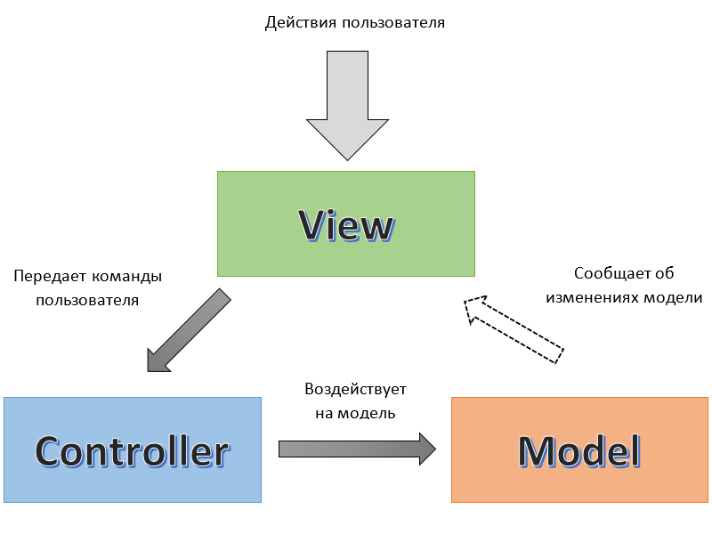Схема взаимодействия слоев в MVС представлена на рисунке №1.

Рисунок№1 – Схема взаимодействия слоёв в MVС

Преимущества:

* разделяет бизнес–логику в модели;
* поддерживает асинхронные методы;
* модификация не затрагивает всю модель;
* более быстрый процесс разработки.

Недостатки:

* из–за большие количества кода в контроллере он может быть захламлен;
* мешает модульному тестированию.

Следующий паттерн, MVP. Это паттерн программирования графических интерфейсов. В нём приложение делится на три компонента:

* Model (Модель) работает с данными, проводит вычисления и руководит всеми бизнес–процессами.
* View (Вид или представление) показывает пользователю интерфейс и данные из модели.
* Presenter (Представитель) служит прослойкой между моделью и видом.

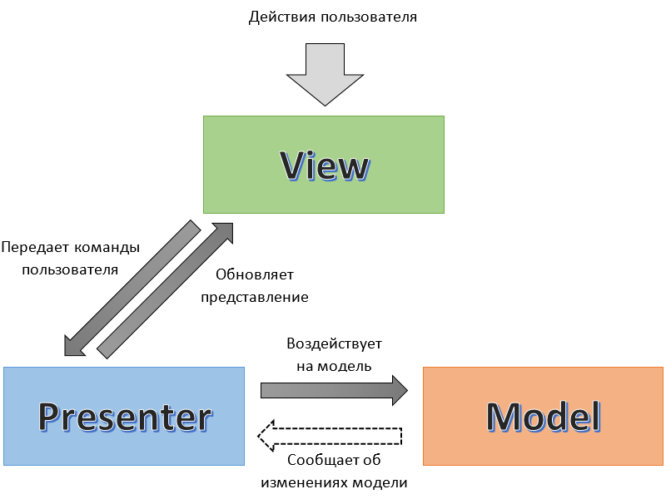Схема взаимодействия слоёв в MVP представлена на рисунке №2.

Рисунок№2 – Схема взаимодействия слоёв в MVP

Преимущества:

* делает View абстрактной, так что бы ее можно было легко поменять;
* переиспользование View и Presenter;
* код более читабельный и удобный в сопровождении;
* простое тестирование, так как бизнес–логика отделена от пользовательского интерфейса.

Недостатки:

* тесная связь между View и Presenter;
* огромное количество интерфейсов для взаимодействия между слоями;
* размер кода довольно избыточен.

Последним из рассмотренных паттернов будет MVVM – это паттерн разработки, позволяющий разделить приложение на три функциональные части:

* Model – основная логика программы (работа с данными, вычисления, запросы и так далее).
* View – вид или представление (пользовательский интерфейс).
* ViewModel – модель представления, которая служит прослойкой между View и Model.

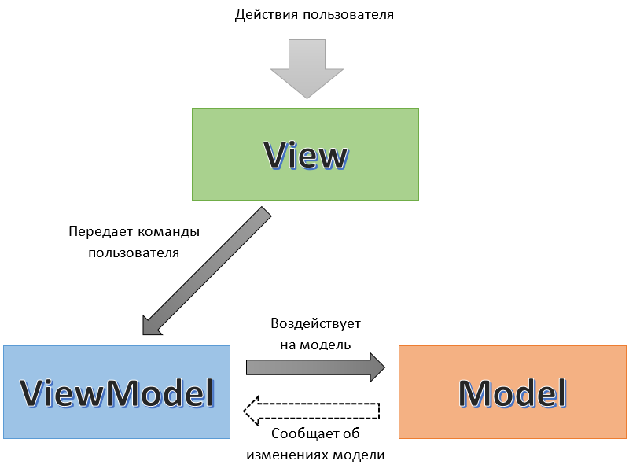Схема взаимодействия слоёв в MVVM представлена на рисунке №3.

Рисунок№3 – Схема взаимодействия слоёв в MVVM

Преимущества:

* Разделение логики приложения и представления
* Гибкость и переиспользование
* Связывание данных
* Упрощение тестирования

Недостатки:

* Увеличение объема кода

После рассмотрения и анализа всех вышеперечисленных паттернов, заключительный выбор был сделать в пользу паттерна MVVM. Выбор пал именно на паттерн MVVM потому что, во-первых, хоть MVC и является классическим паттерном, который подходит для небольших проектов и прототипов, однако, по мере роста приложения, код контроллера может стать захламлённым, что затруднит поддержку и тестирование.

Во-вторых, MVP может и предлагает лучшее разделение логики, что упрощает тестирование и делает код более управляемым, но он требует больше усилий для создания дополнительных интерфейсов, что может усложнить архитектуру.

В итоге, паттерн MVVM, рекомендованный Google для разработки Android-приложений, предлагает наилучшие возможности для двусторонней привязки данных, модульного тестирования и разделения логики. Этот паттерн идеально подходит для крупных и сложных приложений, где требуется высокая гибкость и поддерживаемость.

1. **Проектирование требований к серверной части приложения**
2. Предметная область

Онлайн-магазин Sunmul занимается продажами готовых подарков и подарочных наборов.

База данных магазина хранит в себе список его клиентов, товаров, представленных в приложении, и их категорий, список заказов и историю покупок, а также отзывы на товары и корзину с товарами.

Каждый пользователь предоставляет приложению своё имя, электронную почту, пароль, телефон и день рождения.

О товаре пользователь может узнать его название, описание, цену, из какой он категории, статус, рейтинг, вес и страну.

В заказе пользователя отражается его дата оформления, статус, общая сумма, адрес и способ доставки, оплаты. В одном заказе может быть несколько товаров.

Отзывы содержат в себе оценку, комментарий и дату создания этого отзыва. В корзине пользователя храниться выбранный им товар и количество этого товара. История заказов содержит все совершённые покупки.

1. Описание основных сущностей предметной области

В результате проведенного анализа предметной области базы данных перечислим основные сущности (таблицы) базы данных.

В реляционную модель проектированной БД будут входить следующие таблицы (сущности): Пользователи (Users), Заказы (Orders), Товары (Products), Категории товаров (Categories), Товары в заказе (ProdInOrder), Отзывы (Reviews), Корзина (ShopCart), История товаров (History), Способы оплаты (PaymentMethods), Способы доставки (DeliveryMethods), Статус заказа (OrderStatus), Статус товара (ProdStatus), Страна производства (CountryProd).

Таблица №2 – Список сущностей

| № | Название | Назначение |
| --- | --- | --- |
| 1 | Пользователи | Регистрация/авторизация пользователя |
| 2 | Заказы | Создание списка заказов пользователя |
| 3 | Товары | Список товаров для пользователя |
| 4 | Категории товаров | Перечень категорий по которым можно фильтровать товар |
| 5 | Товары в заказе | Список товаров входящих в один заказ |
| 6 | Отзывы | Комментировать и выставлять оценку товарам пользователями |
| 7 | Статус заказа | Отображение статуса заказа для пользователя |
| 8 | Статус товара | Отображение статуса товара для пользователя |
| 9 | Корзина | Список товаров выбранных для покупки пользователем |
| 10 | История товаров | Список совершённых заказов |
| 11 | Способы оплаты | Перечень способов оплаты для выбора пользователем |
| 12 | Способы доставки | Перечень способов доставки для выбора пользователем |
| 13 | Страна производства | Список стран производства товара |

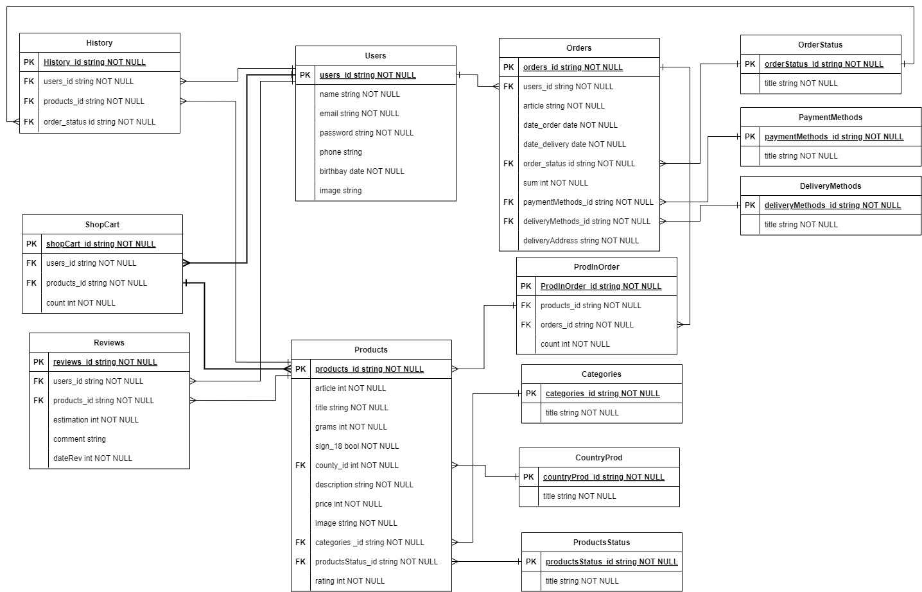На рисунке №4 представлена ER–диаграмма базы данных для онлайн-магазина Sunmul.

Рисунок№4 – ER–диаграмма базы данных для онлайн-магазина Sunmul

Таблица №3 – Список связей

|  |  |  |  |
| --- | --- | --- | --- |
| № | Название связи | Сущности, участвующие в связи | Назначение |
| 1 | 1:М | Пользователи - Заказы | Один пользователь может сделать много заказов |
| 2 | 1:М | Пользователи - Отзывы | Один пользователь может написать много отзывов |
| 3 | 1:М | Товары - Отзывы | Один товар может иметь много отзывов |
| 4 | M:М | Пользователи - История,  История - Товары | Один пользователь может иметь много записей в истории, один товар может несколько раз повторяться в истории |
| 5 | 1:М | Пользователи - Корзина, | Один пользователь может иметь много товаров в корзине |
| 6 | 1:М | Корзина - Товары | В корзине может быть много товаров |
| 7 | 1:М | Статус заказа - Заказы | Один статус может быть у нескольких заказов |
| 8 | 1:М | Способы оплаты - Заказы | Один способ оплаты может быть у нескольких заказов |

Продолжение таблицы №3 – Список связей

|  |  |  |  |
| --- | --- | --- | --- |
| № | Название связи | Сущности, участвующие в связи | Назначение |
| 9 | 1:М | Способы доставки - Заказы | Один способ доставки может быть у нескольких заказов |
| 10 | 1: М | Заказы - Товары | Один заказ может иметь несколько товаров |
| 11 | 1: М | Товары в заказе - Товары | В заказе может быть много товаров с определённым количеством |
| 12 | 1: М | Категории - Товары | Одна категория может быть у нескольких товаров |
| 13 | 1: М | Статус - Товары | Один статус может быть у нескольких товаров |
| 14 | 1: М | Страна - Товары | Одна страна производства может быть у нескольких товаров |

Также потребуется интеграция Яндекс.Карт в мобильное приложение онлайн-магазина подарков, что позволит пользователям легко находить магазины или пункты самовывоза. Интеграция Яндекс.Карт сделает мобильное приложение удобным для пользователей, упростив им поиск ближайших точек продажи, а также взаимодействие с сервисом доставки.

1. **Проектирование требований к мобильному приложению**

Мобильное приложение Sunmul на старте предлагает пользователю зарегистрироваться в приложении с помощью ввода электронной почты и пароля. Вход в аккаунт в приложении будет осуществляться с помощью ввода логина и пароля. Пользователю будет предоставлен список товаров, который он может фильтровать по категориям. Каждый товар имеет подробную информацию с изображениями, описанием и характеристиками. Выбранный товар пользователь сможет отправить в корзину для последующего оформления покупки.

Также пользователь может редактировать корзину, изменять количество и удалять товары из корзины. Лёгкий и быстрый процесс оформления заказа с возможностью выбора способа оплаты и доставки. Возможность отслеживания статуса заказа (обрабатывается, отправлен, доставлен). При просмотре товара пользователь имеет доступ к отзывам других пользователей для более информированного выбора товаров и возможность оставлять свои отзывы о товарах и оценивать их. У пользователя будет возможность редактировать личные данные, адреса доставки и просматривать историю заказов в своём профиле.

Требования к мобильному приложению:

* Доступ к интернету;
* Обязательная регистрация;
* Версия операционной системы Android не ниже 5.0 (API level 21);
* Разрешение на доступ к геолокации обязательно, а к галерее и уведомлениям по желанию пользователя;
* Предоставление магазинов на карте, в которых можно приобрести выбранный товар в приложении.

1. **Выбор для реализации ПО и обоснование выбора**

Платформы для разработки приложений для Android упрощают процесс разработки за счет сокращения времени и затрат, поэтому выбор подходящего программного обеспечения очень важен. Рассмотрим три самые популярные платформы для разработки мобильного приложения.

1. React Native - это кроссплатформенная платформа для разработки приложений с открытым исходным кодом, разработанная Meta, которая может помочь разработчикам в создании собственных приложений для Android, iOS и Интернета. Для разработки, тестирования и развертывания приложения используются JavaScript и библиотека React. Это позволяет быстро разрабатывать и развертывать мобильные приложения.

Синтаксис React Native такой же, как у CSS, но он не использует HTML или CSS. Чтобы воспользоваться преимуществами встроенных представлений, используются сообщения потока JavaScript. Такие приложения, как Skype, Airbnb, Amazon Prime и др., разрабатываются с использованием React Native.

Характеристики:

* Приложение создано с использованием собственных элементов и API, которые обеспечивают удобство работы с пользователем.
* Компоненты можно использовать повторно, а расширения сторонних производителей можно легко интегрировать.
* С помощью React Native для интерфейсных приложений можно создать компонентный графический интерфейс для интерфейсных приложений.
* Единую кодовую базу можно использовать на всех платформах для создания платформенно-зависимых версий многочисленных функциональных возможностей.
* Предоставляет множество сервисов для создания серверной части приложения.

1. Flutter - кроссплатформенная платформа для разработки приложений для Android с открытым исходным кодом. Она была создана Google и позволяет разработчикам разрабатывать приложения для Android, Windows, iOS и Интернета с помощью единой кодовой базы. Она написана на языке Dart. Он содержит виджеты, инструменты отладки, движок рендеринга и инструменты для интеграции API для создания приложений. Такие приложения, как Google Ads, Google Pay, eBay Motors и т.д., разрабатываются с использованием Flutter.

Характеристики:

* В Flutter есть функция горячей перезагрузки, благодаря которой загружаются только изменения, а не все приложение целиком. Это очень полезно для экономии времени, поскольку результат можно увидеть в режиме реального времени с меньшим временем компиляции.
* В приложение могут быть интегрированы различные серверные функции и сервисы, такие как аутентификация пользователя (через Google, Facebook, электронную почту/пароль, телефон, Microsoft, GitHub и т.д.), облачные сервисы, хранилище и push-уведомления.
* Предоставляет различные анимации и функции улучшения пользовательского интерфейса, чтобы сделать приложение более привлекательным.
* Обеспечивает производительность, близкую к производительности Native.

1. Android Studio - официальная интегрированная среда разработки для Android от Google (IDE), которая предоставляет множество функций для разработки мобильных приложений. Разработчики могут легко писать исходный код, отлаживать и тестировать качество своего приложения. Поддерживает различные языки программирования, такие как Java, Kotlin, Swift, C ++ и др. Google постоянно обновляет его, чтобы соответствовать последним тенденциям и требованиям разработчиков, и позволяет им настраивать его в соответствии с вашими потребностями. У него большое сообщество разработчиков Android, которые помогут вам, если вы застряли.

Характеристики:

* Имеет виртуальные эмуляторы, а также физическое подключение к устройствам, как проводным, так и беспроводным.
* Поддерживает сборку Gradle
* Предоставляет сервисы Google Play, такие как Google Реклама, Google Карты, покупки в приложении и т.д.
* Поддерживает GitHub, поэтому можно выполнить любую команду Git всего несколькими щелчками мыши.
* Интегрирован с инструментами и фреймворками для тестирования.

Среди всех трёх платформ лучшего для проекта подойдёт Android Studio по следующим причинам:

* Android Studio является официальной средой разработки для платформы Android, что означает, что все новые функции и обновления имплементируются именно в этой среде. Вы получите доступ к самым последним инструментам и API от Google.
* Kotlin — современный язык программирования, который идеально подходит для разработки приложений на Android. Он более лаконичный и безопасный, чем Java, и обеспечит разработку более качественного и чистого кода.
* Android Studio легко интегрируется с Supabase, облачной платформой от Google, предлагающей множество услуг, таких как аналитика, аутентификация пользователей, работа с базами данных в реальном времени и другие удобные инструменты.
* Встроенный эмулятор позволяет тестировать приложения на различных устройствах и версиях Android без необходимости физически иметь каждый из них.
* Android Studio поддерживает инструменты для работы с многопоточностью, что очень важно для создания отзывчивого и производительного приложения.

1. **Разработка макета приложения**

В условиях современного цифрового рынка, успешная реализация онлайн-магазина требует создания интуитивно понятного и визуально привлекательного интерфейса. Исходя из этого был разработан макет для приложения онлайн-магазина Sunmul. При разработке макета было создано следующее: страница с логотипом онлайн-магазина, страницы авторизации и регистрации, главная страница с товарами, страница для поиска и фильтрации товара, страница с карточкой товара, страницы заказов и их оформления, страницы с профилем пользователя и его редактирование, также были разработаны страницы с историей покупок и корзиной, страницы для просмотра и добавления отзывов, и страницы для определения адреса доставки на Яндекс картах. Ниже представлены рисунки (№5 – №10) со всеми страницами макета приложения.

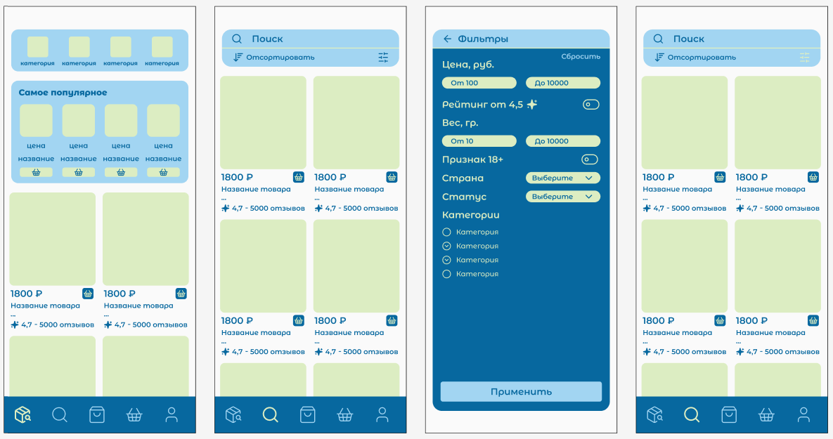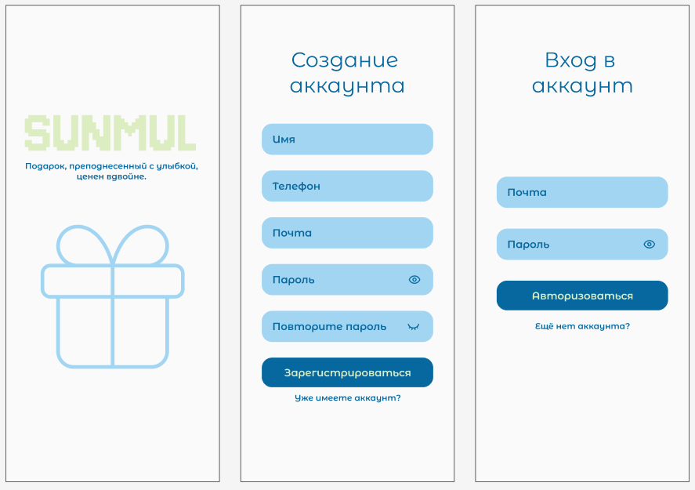Рисунок№5 – Страницы с логотипом, авторизацией и регистрацией

Рисунок№6 – Страницы с товарами, поиском и фильтрацией

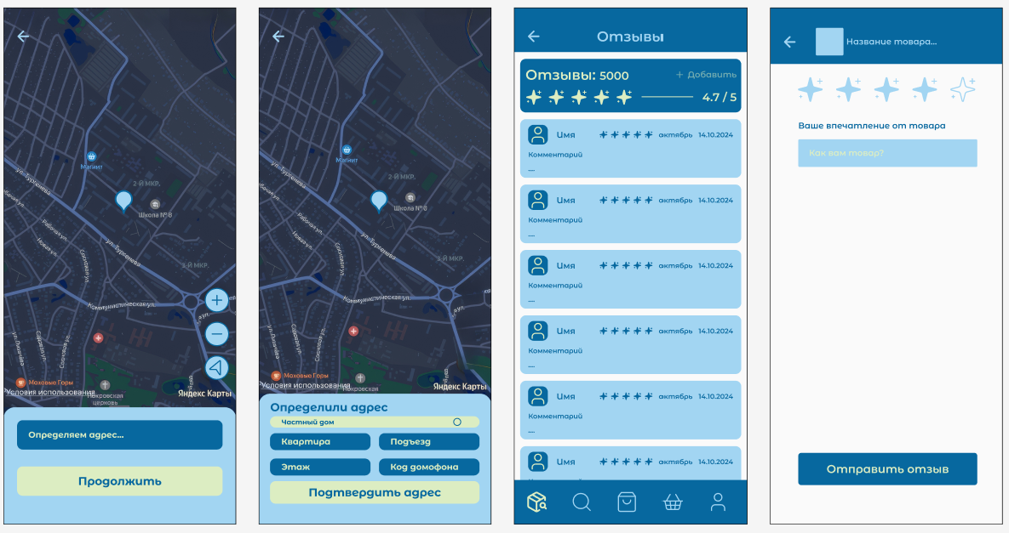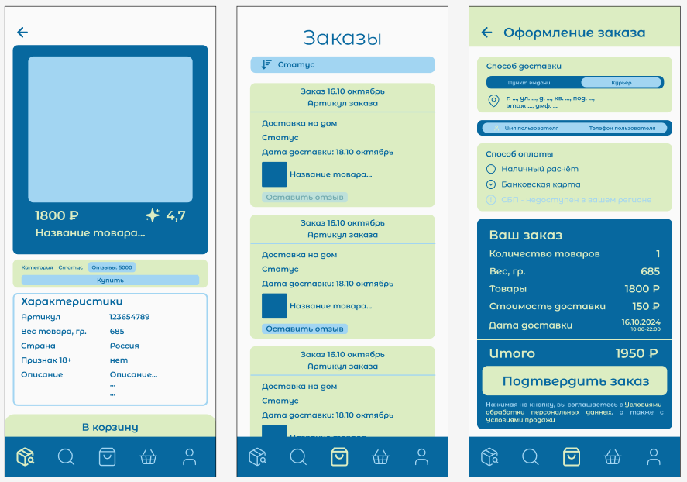Рисунок№7 – Страницы с карточкой товара, заказами и их оформлением

Рисунок№8 – Страницы с Яндекс картами, отзывами и их добавлением

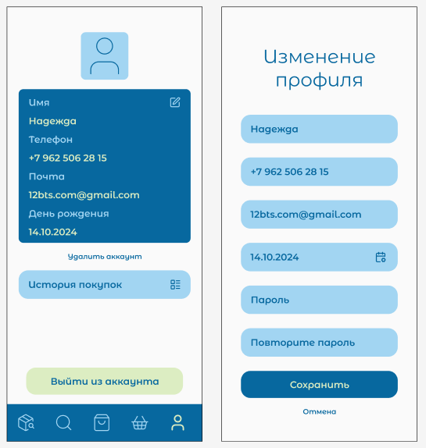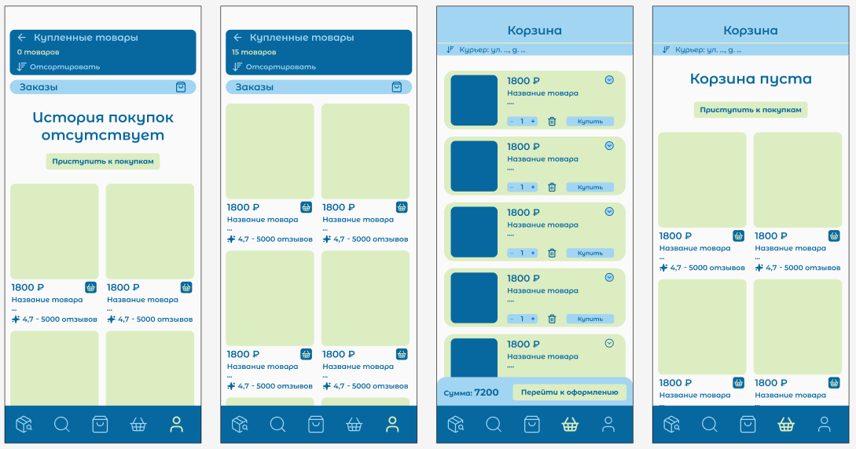Рисунок№9 – Страницы с корзиной и историей покупок

Рисунок№10 – Страницы с профиля и его редактирования

1. **Разработка серверной части приложения**

В качестве хранилища данных будет использоваться облачная платформа Supabase. Supabase — это мощная облачная платформа с открытым исходным кодом, предназначенная для разработчиков. Она предоставляет удобные инструменты для создания и управления базами данных, а также включает в себя аутентификацию пользователей, хранение данных и функции реального времени. Supabase построена на базе PostgreSQL, что обеспечивает надежность и масштабируемость. Платформа идеально подходит для быстрого прототипирования и разработки приложений, благодаря простоте использования и интеграции с популярными фреймворками.

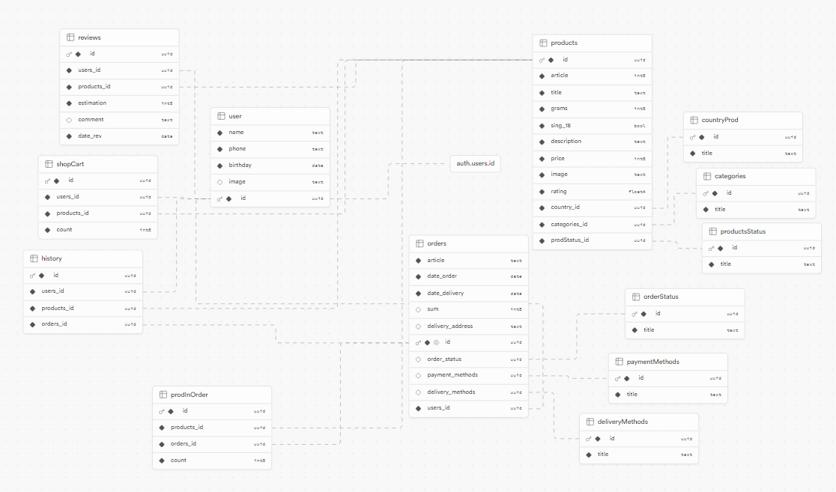На данной платформе были созданы таблицы, которые необходимы для хранения нужных для приложения онлайн-магазина Sunmul данные. Ниже на рисунке №11 представлена схема, на которой отображены все созданные таблицы и какие данные содержит каждая таблица.

Рисунок№11 – Схема отображения таблиц в Supabase

Также для каждой таблицы были созданы политики, например, таким таблицам как: categories (Категории), countryProd (Страны производителей), deliveryMethods (Способы доставки), orderStatus (Статус заказа), paymentMethods (Способы оплаты), productsStatus (Статус товара), была создана политика на чтение данных из таблиц. На рисунке №12 представлено готовое создание политик для выше описанных таблиц.

Рисунок№12 – Политики на чтение данных

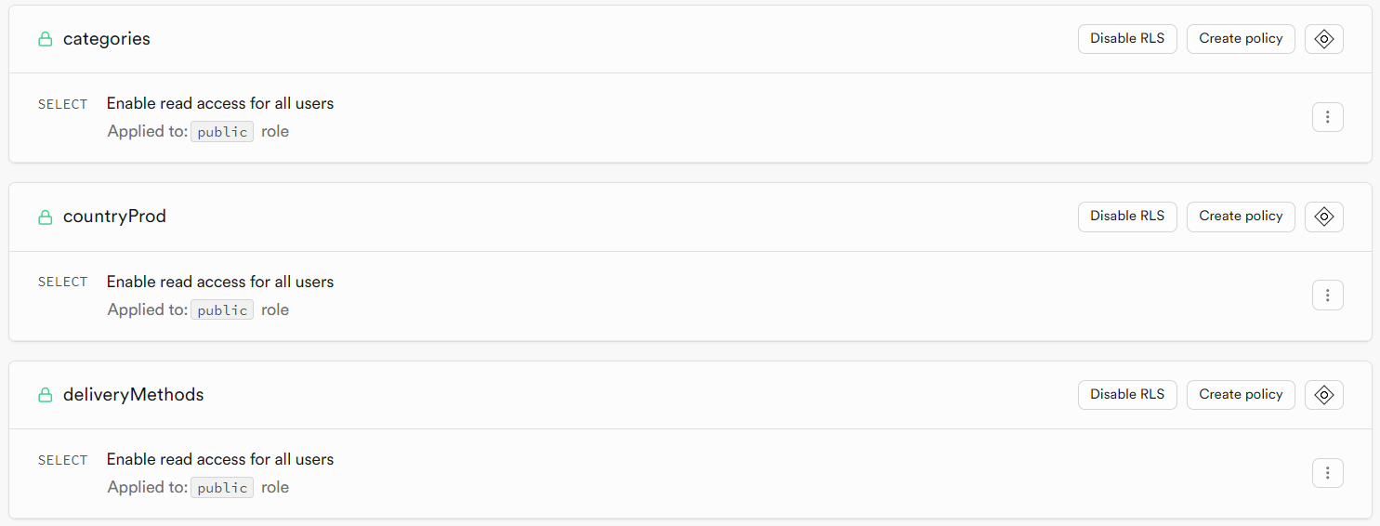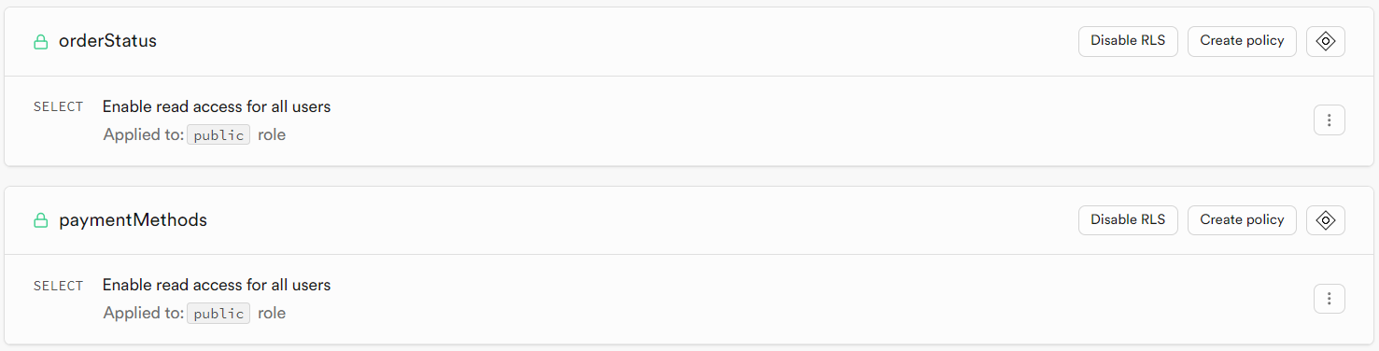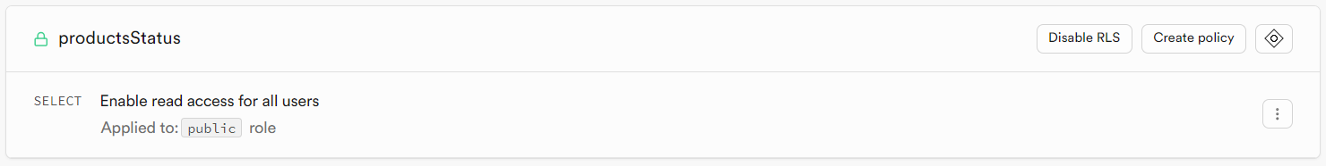

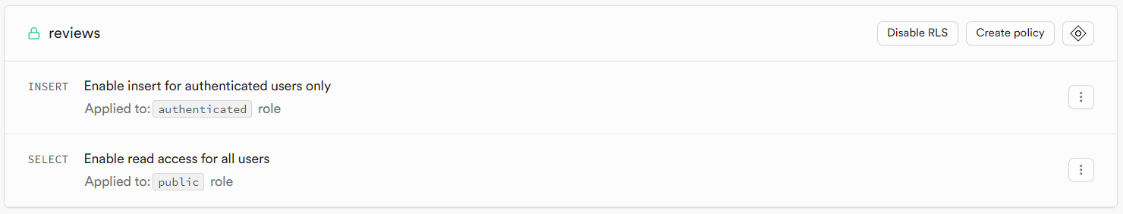Для таблицы reviews (Отзывы) также была создана политика на чтение, но и добавлена ещё политика на вставку данных в таблицу. Сделано это для того, чтобы пользователь мог оставлять свои отзывы на товар, и они бы хранились в данной таблице. На рисунке №13 представлено готовое создание политик для выше описанной таблицы.

Рисунок№13 – Политики на чтение и вставку данных

Для таблиц history (История покупок), orders (Заказы), prodInOrder (Товары в заказе), products (Товары), shopCart (Корзина) и user (Пользователь) создана одна политика, которая позволяет читать, вставлять, обновлять и удалять данные. Это может быть полезно для обновления заказов, корзины и истории покупок, редактирования/удаления профиля пользователя и обновления рейтинга товара. На рисунке №14 представлено готовое создание политик для выше описанных таблицы.

Рисунок№14 – Политики на чтение, вставку, обновление и удаление данных

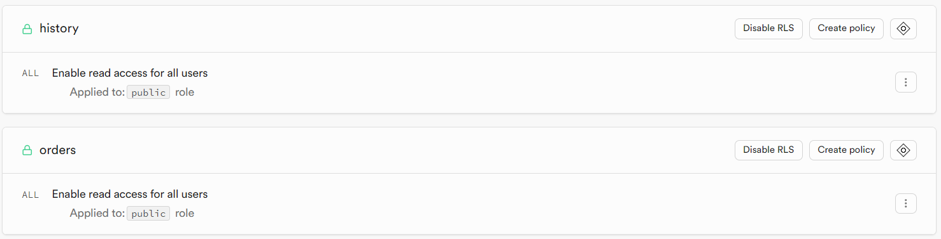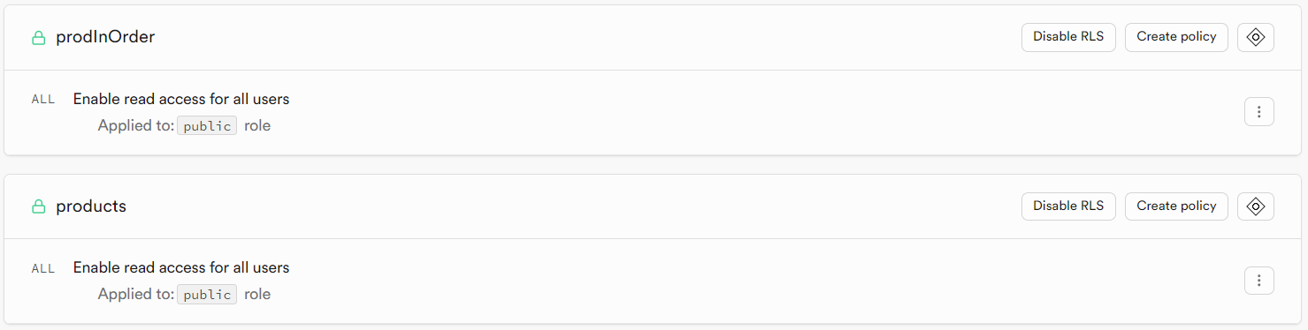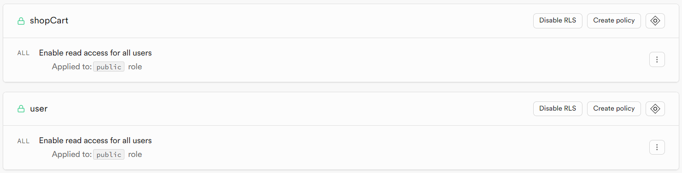

В качестве примера заполнения таблиц ниже представлен рисунок №15 с заполненной таблицей products (Товары). Аналогичным образом были заполнены и остальные таблицы базы данных.

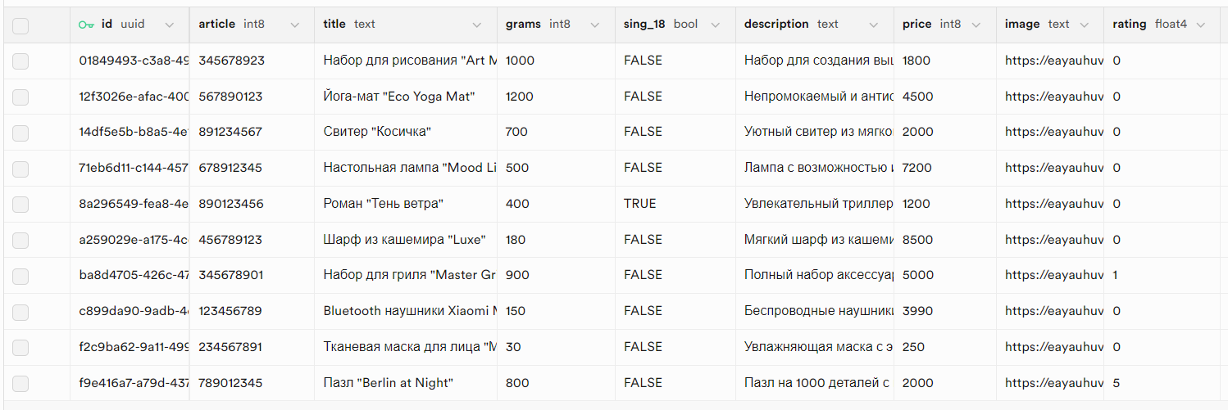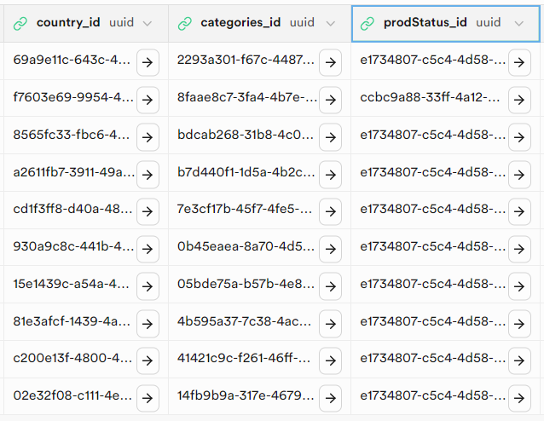

Рисунок№15 – Заполненная таблица products (Товары)